ČERVEN 2015 V ŽELEZNÝCH HORÁCH
Měsíc se sešel s měsícem a slovy klasika „jak ten čas letí“, můžeme konstatovat, že již je tu poslední měsíc školního roku – měsíc červen. Jistě si vyberete některé z plánovaných akcí v našem Železnohorském regionu, kdy Vám již tradičně na tomto místě připomínáme, že kalendář všech akcí je zveřejněn na webových stránkách MA. Nebo si naplánujete výlet po našich krásných „koutech“, po našem regionu, kde lákavých cílů výletů je více než dost. Ale také je velmi pravděpodobné, že spojíte více „věcí najednou“ - uskutečníte výlet na zajímavá místa a zároveň se zúčastníte právě probíhající tradiční akce a společně s tím pořídíte fotografie či budete v přírodě některou malířskou technikou zaznamenávat aktuální záběr, pohled, místo, které Vás zaujalo, které Vám je blízké či které se Vám zkrátka líbí. Pokud k tomu navíc rádi soutěžíte a ještě raději vyhráváte☺, tak jste navíc splnili podmínky dvou soutěží, které jsme pro Vás připravili pro nadcházející období a které Vám v tomto článku rádi představíme.

Fotosoutěž: „Co Vám vyrazilo dech“? termín konání do 31. 8. 2015
Již samotný název soutěže napovídá, že cílem soutěže je získat co nejpřitažlivější a nejzajímavější snímky přírody, památek, objektů i kulturních a společenských akcí v Železnohorském regionu, zkrátka zachycení toho, co Vám „vyrazilo dech“☺. Tyto fotografie budou dále využity pro širokou propagaci území.
Mnozí z Vás jistě na fotosoutěži ocení možnost/příležitost, kdy můžete sami navrhnout řešení pro to, co se Vám nelíbí, co Vás jak se říká „nadzvedává ze židle“. Vaše návrhy jsou pro nás cennou zpětnou vazbou.
Témata fotosoutěže jsou: příroda, zvířata (domácí i divoká), regionální certifikované výrobky, aktivity (sportovní, kulturní), jiné - např. co se vám v regionu nelíbí s komentářem návrhu zlepšení.
Hlasování pro fotografie bude probíhat na webových stránkách – na tomto základě odborná komise a veřejnost soutěž vyhodnotí. Výsledky soutěže budou zveřejněny a ceny výhercům předány při vernisáži výstavy soutěžních fotografií dne 26. 9. 2015 v rámci akce Babí léto na Železných horách, Autokempink Konopáč.

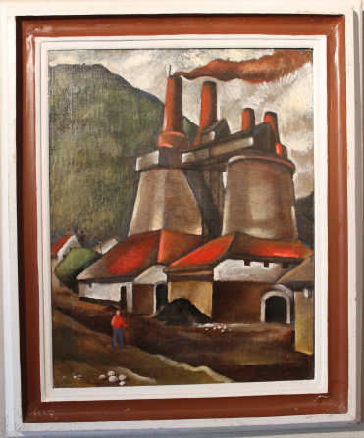
Malířská soutěž:„Krajina Železných hor v historii a dnes“, termín konání do 30. 10.2015
Cílem soutěže je porovnání vzhledu krajiny a zachycení jejího postupného vývoje. Jak krajinu viděli svým pohledem místní lidé a jak ji vidíme my. Výsledkem bude pohled na stejné místo, jak vypadalo v minulosti a jak vypadá dnes. Na základě mapového podkladu zjistíte přesný úhel pohledu, odkud budete Vaše dílo vytvářet.
Neváhejte a přispějte svým uměním dobré „věci“, zviditelnění určitých míst regionu, k zamyšlení nad vývojem krajiny. Vaše malby budou vystaveny v galeriích a výstavních prostorách na území Železnohorského regionu. Na základě hodnocení veřejnosti bude vybrán vítěz soutěže, který bude oceněn na Dnech Železnohorského regionu v dubnu r. 2016. Vítězný obraz se se souhlasem autora stane součástí oficiální prezentace Železnohorského regionu.
Pro Vaše ztvárnění současného stavu daného místa si můžete vybrat ze třech děl, na nichž jsou daná místa v minulosti zachycena. Jedná se o dílo: Závratec u Třemošnice – Berlova vápenka, dále Osada Radlín a Nasavrky – Kaštanka na podzim.
Vaše soutěžní fotografie s plnou identifikací včetně uvedení místa záběru současně s elektronickou podobou uložení na CD či Vámi vytvořená umělecká díla můžete odevzdávat či zasílat na adresu MAS Železnohorský region, Heřmanův Městec či do některého z našich pěti Informačních center v Železnohorském regionu. Bližší informace o soutěžích včetně pravidel jsou uvedeny na webových stránkách MAS Železnohorský region - v samostatné sekci jsou zde k dispozici ke stažení propagační letáky těchto soutěží.
Přejeme Vám hodně příjemných a nezapomenutelných zážitků při putování naším regionem a také „špetku“ vždy potřebného štěstí v našich soutěžích ☺.

